Investigating the role of natural elements in the military geography of combating goods and currency smuggling (Case study: border regions of Iran)

Hamidreza Karimi¹ | Shariar Khaledi² | Reza Borna³

1. Doctoral student of climatology, Department of Geography, Science and Research Branch. Islamic Azad University, Tehran, Iran. E-mail: hamidkarimi80@gmail.com
2. Corresponding author, Associate Professor, Department of Geography, shahid beheshti University, Tehran, Iran. E-mail: Shahriar_khaledi6@yahoo.com
3. Assistant Professor, Department of Geography, Ahvaz Branch, Islamic Azad University, Ahvaz, Iran. E-mail: bornareza@yahoo.com

Article Info | ABSTRACT
Article type:  Research Article  Article history:  Received 20 March 2023  Received in revised form 20 April 2023  Accepted 6 May 2023  Published online 10 June 2023  Keywords:  natural geography, military geography, smuggling of goods and currency, border areas, Iran. | Smuggling, as a problem that disrupts economic, political and social planning by devoting a huge part of the country's economy to itself, is not specific to border areas and exists in all parts of the country. Many political, social, economic factors are involved in its formation. But the focus of this article is based on natural factors and its role in fighting this phenomenon in the border areas of the country. The purpose of this article is to determine the impact of each of the natural factors in controlling the smuggling of goods and currency in the border areas of the country and to express the mechanism of this impact. In terms of its nature, this research is a fundamental-applied research that was carried out in a descriptive-analytical way. Quantitative method was used for data analysis and the main basis of data collection in this research is the survey method. The statistical population of the research includes the military and border guard forces located in the border areas of the country. Pearson's correlation coefficient, regression analysis and path analysis model have been used for data analysis.  The results of this article showed that the elements of topography, vegetation and climate more than other natural elements can overshadow the situation of smuggling control in the border areas and in this way disrupt the operations of the military and border guards in combating the smuggling of goods and currency. Pearson's correlation coefficient between natural geography and military geography of combating smuggling of goods obtained a value of 0.620, which indicated a strong relationship between the two. The results of the regression analysis showed that in terms of the intensity of influence on the military geography of the fight against smuggling, the "climate" variable has the highest beta coefficient (0.350) and the "water resources" variable has the lowest beta coefficient (0.124). One of the main results of the path analysis model was that the climatic condition with the influence of vegetation cover and the vegetation cover with the influence of the topographic element and the topographic factor also with the influence of the state of water resources affected the quality of the fight against smuggling of goods and currency in the border areas of the country. and in this way they make the work of the military and border guards in controlling, monitoring and fighting against smuggling difficult.
Cite this article: Last Name, Initial., Last Name, Initial., & Last Name, Initial. (2023). Title of paper in lower case letters (except for initial letter of first word, initial of first word after a colon, and proper nouns). Applied Researches in Geographical Sciences, 57 (4), 1-20. DOI: http//doi.org/000000000000000000


© The Author(s). Publisher: Kharazmi University
DOI: http//doi.org/0000000000000000000000

بررسی نقش عناصر طبیعی در جغرافیای نظامی مبارزه با قاچاق کالا (مطالعه موردی: مناطق مرزی ایران)
- حمیدرضا کریمی: دانشجوی دکتری آب و هواشناسی، گروه جغرافیا، واحد علوم و تحقیقات، دانشگاه آزاد اسلامی، تهران، ایران. رایانامه: hamidkarimi80@gmail.com
- شهریار خالدی استاد، گروه جغرافیا طبیعی، عضو هیئت علمی دانشگاه شهید بهشتی، تهران، ایران. رایانامه: shahriarkhaledi6@yahoo.com
- رضا برنا: دانشیار گروه جغرافیا، واحد اهواز، دانشگاه آزاد اسلامی، اهواز، ایران. رایانامه: bornareza@yahoo.com
اطلاعات مقاله | چکیده
نوع مقاله:  مقاله پژوهشی  تاریخ دریافت:  25/08/1401  تاریخ بازنگری:  25/09/1401  تاریخ پذیرش:  04/11/1401  تاریخ انتشار:  04/11/1401  تاریخ انتشارآنلاین:  01/04/1404  کلیدواژه‌ها:  جغرافیای طبیعی،  جغرافیای نظامی،  قاچاق کالا و ارز،  مناطق مرزی. | قاچاق به عنوان معضلی که با اختصاص بخش عظیمی از اقتصاد کشور به خود برنامه¬ریزی اقتصادی، سیاسی و اجتماعی را با اختلال مواجه می¬کند، خاصِ مناطق مرزی نبوده و در تمام نقاط کشور وجود دارد. عوامل متعدد سیاسی، اجتماعی، اقتصادی و ... در شکل-گیری آن دخیل هستند. اما کانون تمرکز این مقاله بر عوامل طبیعی و نقش آن در مبارزه با این پدیده در مناطق مرزی کشور استوار است. هدف مقاله حاضر این است که میزان تأثیرات هر کدام از عوامل طبیعی در کنترل قاچاق کالا و ارز در مناطق مرزی کشور را تعیین و مکانیزم این تأثیرگذاری را بیان کند. این پژوهش به لحاظ ماهیت، پژوهشی بنیادی- کاربردی است که به شیوهای توصیفی- تحلیلی انجام یافته است. از روش کمّی برای تحلیل داده¬ها استفاده شده و پایه اصلی گردآوری اطلاعات در این پژوهش، روش پیمایش است. جامعه آماری پژوهش شامل نیروهای نظامی و مرزبانی واقع در مناطق مرزی کشور بوده است. از ضریب همبستگی پیرسون، تحلیل رگرسیون و مدل تحلیل مسیر برای تحلیل اطلاعات استفاده شده است. نتایج این مقاله نشان داد که عنصر توپوگرافی، پوشش گیاهی و اقلیم بیشتر از سایر عناصر طبیعی میتوانند وضعیت کنترل قاچاق در نواحی مرزی را تحت¬الشعاع قرار داده و به این شکل عملیات نیروهای نظامی و مرزبانی در مقابله با قاچاق کالا و ارز را مختل سازند. ضریب همبستگی پیرسون بین جغرافیای طبیعی و جغرافیای نظامی مبارزه با قاچاق کالا، مقدار 0.620 را بدست داد که نشان از ارتباط قوی بین آن دو بوده است. نتایج تحلیل رگرسیون نشان داد که از نظر شدت تأثیرگذاری بر جغرافیای نظامی مبارزه با قاچاق، متغیر«اقلیم» دارای بالاترین ضریب بتا (0.350) و متغیر «منابع آبی» دارای پایین¬ترین ضریب بتا (0.124) می¬باشد. از نتایج عمده مدل تحلیل مسیر نیز این¬بود که پوشش گیاهی، توپوگرافی و منابع آبی باتأثیرپذیری از شرایط اقلیمی، کیفیت مبارزه با قاچاق کالا و ارز در مناطق مرزی کشور را تحت تأثیر قرار داده و به این طریق کار نیروهای نظامی و مرزبانی در کنترل، نظارت و مبارزه با قاچاق را با مشکل مواجه می¬سازند..
استناد:
ناشر: دانشگاه خوارزمی تهران. © نویسندگان.

مقدمه:
مناطق مرزی به دلیل موقعیت ژئوپولیتیکی از نقاط حساس و استراتژیک هر کشور به شمار میآیند. مرزنشینان به دلایلی همچون کمبود یا عدم زیرساختهای توسعه و در حاشیه قرار داشتن، همواره در تنگنا و فشار قرار داشته و به واسطه تحولات استراتژیهای تنظيم معیشت در انطباق با ارزشهای اقتصادی آن جامعه توسعهای ناموزون و ناعادلانه در مناطق مرزی اتفاق افتاده است (پوفیوا، ۲۰۱۰). مسائل اخیر پدیدهای به نام قاچاق کالا را در مناطق یاد شده شکل داده است که به نوعی گسترش جرم و قانونگریزی محسوب میشود (زارع شاهآبادی و همکاران، 1399: 112).
مرزهای مطمئن و امن، یکی از مولفههای قدرت هر کشور به شمار آمده و اهرم مهم سیاست حسن همجواری، متغیر موثر در سیاست خارجی و در نهایت عامل بهبود موقعیت کشور در نظام بینالمللی میباشد (رهنما و آقاجانی، 1390). در استقرار امنیت پایدار در مرز و مناطق مرزی مولفههای مختلف جغرافیایی، اقتصادی، سیاسی، اجتماعی و فرهنگی نقش دارند (زرقانی، 1392: 53). بیکاری و نارضایتی از فعالیتهای اقتصادی، یکی از مهمترین چالشهای پیشروی امنیت در مناطق مرزی کشور است.
لازمه توسعه اقتصادی کشورها، امنیت اقتصادی است (شرفی و همکاران، 1399: 64) که فقدان یا سطح پایین قاچاق از الزامات اصلی آن و نیز اقتصاد سالم محسوب میشود (فریبل و گاریو، 2006). قاچاق به عنوان یکی از معضلات ایران توانسته با اختصاص بخش عظیمی از اقتصاد کشور به خود، برنامهریزی اقتصادی، سیاسی و اجتماعی را با اختلال مواجه کند (احمدی، ۱۳۸۵: ۸). قاچاق كالا در كوتاه مدت با ايجاد شغلي كاذب راهكاري براي فرار از فقر و بيكاري تلقي ميشود اما از آنجا که اين فعاليت به توليد منجر نخواهد شد، بنابراين در درازمدت قاچاق كالا با تضعيف بنيادهاي توليدي، فقر را تشديد خواهد كرد (هورث، 2007).
قاچاق کالا امروزه در تمام نقاط کشور وجود دارد (تمدن، ۱۳۹۰: ۵۶). اما باید توجه داشت که عمده کالاهای وارداتی از مسیرهای خشکی و آبی وارد کشور میشوند و بنابراین ورود یا صدور هر کالای مشمول قاچاق، مستلزم گذر از مرز است. از این رو مرزنشینان در خط مقدم ورود و صدور کالاهای قاچاق و در صف اول تأثیرپذیری از این پدیده قرار دارند (فصیحی، 1391: 895).
عوامل متعددی بر پیدایش و گسترش قاچاق تأثیر دارند. از آن جمله میتوان به عواملی همچون طولانی بودن مرزها، تراکم جمعیتی پایین، صعب العبور بودن و نظایر آن اشاره کرد که باعث شده است تقریباً در تمام مرزهای کشور قاچاق کالا وجود داشته باشد (خضر زاده و دیگران، ۱۳۸۹: ۶۹). موقعیت جغرافیایی ایران و همسایگی با دوازده کشور، وجود مرزهای گسترده زمینی و آبی و سود سرشار از فروش کالاهای قاچاق، از عوامل مهمی است که نوع و میزان جرایم قاچاق را در کشور افزایش داده است (کلانتری، 1395: 160). البته باید عنوان کرد که اساساً قاچاق پدیدهای یک علتی نیست، بلکه محصول و پیامد مجموعهای از عوامل اقتصادی، فرهنگی، سیاسی و اجتماعی است (پیشگاهیفرد و همکاران، 1393: 468).
شدت و ضعف هر کدام از عوامل مذکور بسته به شرایط محیطی اعم از توپوگرافی، فرهنگی، اقتصادی و سیاسی در مناطق مختلف مرزی کشور میتواند متغیر باشد (قادرمرزی و همکاران، 1398: 31). در این بین ویژگیهای طبیعی و عوارض جغرافیای طبیعی از نقش عمدهای برخوردار هستند. این ویژگیها کارکردی دوگانه در توسعه و امنیت کشورها دارند، بدین معنی که عواملی چون اقلیم، منابع آب، پوشش گیاهی، ناهمواریها و ... هم میتوانند در فرآیند توسعه و امنیت جوامع نقش تسهیلکننده داشته باشند و هم در مسیر توسعه و پیشرفت جوامع و کشورها چالشها و مشکلات مختلفی را ایجاد نمایند. بنابراین میتوان عنوان کرد

که عوامل طبیعی هر کدام به طور متفاوت بر قدرت و تحرکات نظامی در مقابله با قاچاق کالا توسط نیروهای مرزبانی و نظامی مناطق مرزی تأثیر میگذارند (اخباری و همکاران، 1399: 196).
تمرکز مقاله حاضر بر نقش عوامل عمده طبیعی همچون توپوگرافی، اقلیم، پوشش گیاهی، ژئومورفولوژی و منابع آبی و خاکی در کنترل و مبارزه با قاچاق کالا در مناطق مرزی کشور است. در واقع این مقاله به دنبال آن است که میزان تأثیرات هر کدام از عوامل طبیعی در کنترل و نظارت قاچاق کالا و ارز توسط نیروهای نظامی و مرزبانی واقع در مناطق مرزی کشور را تعیین و مکانیزم این تأثیرگذاری را بیان کند. بنابراین سؤال اصلی و کلی مقاله این است که: «میزان بازدارندگی عناصر عمده طبیعی در تحرکات نظامی نیروهای مرزبانی واقع در مناطق مرزی کشور تا چه حد بوده و مکانیزم این فرآیند به چه صورت است؟». شکل زیر شمایی کلی از مسأله پژوهش را نشان میدهد.

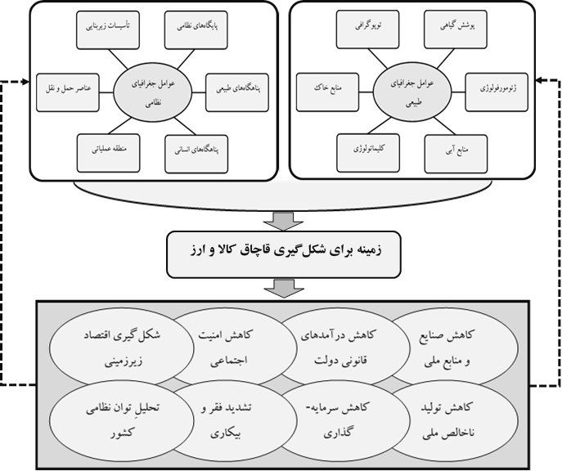
شکل 1. شمایی کلی از فرآیند شکلگیری مسأله پژوهش

پیشینه تجربی
در خصوص پدیده قاچاق و عوامل مؤثر بر آن در مناطق مرزی مطالعات و پژوهشهای زیادی به انجام رسیده و به نتایج قابلتوجهی نیز دست پیدا کردهاند. در این بین کمتر مطالعهای سراغ داریم که با توجه به رویکرد این پژوهش به نقش مهمترین عناصر طبیعی بازدارنده تحرکات نظامی نیروهای مرزبانی و نظامی کشور در مبارزه با قاچاق کالا و ارز در مناطق مرزی کشور پرداخته و مکانیزم تأثیرگذاری این فرایند را مورد تحلیل و بررسی قرار دهد. مقولهای که در این پژوهش به آن پرداخته شده و در واقع نقطه تمایز پژوهش حاضر با سایر مطالعات نیز در همین است. بنابراین در این قسمت سعی شد چندین مورد از مطالعات داخلی و خارجی که ارتباط نزدیکی با موضوع و رویکرد این مطالعه را دارند، معرفی و در جدول زیر ارائه شود.

جدول 1. مروری بر برخی پژوهشهای مرتبط با موضوع مقاله
محقق | نتایچ
اخباری و همکاران (1399) | کمآبی و عمق کم رودخانه هریرود در بیشتر ایام سال، موجب افزایش تردد غیر مجاز و قاچاق کالا و مواد مخدر از مرز شده است. همچنین وجود ارتفاعات در جوار مرزهای دو کشور و بعلاوه تداوم و پیوستگی برخی ارتفاعات در آن سوی مرز در کشور افغانستان در مجموع بر امنیت مرز تأثیر منفی داشته است.
قادرمرزی و همکاران (1398) | رابطه معناداری میان عوامل طبیعی و توسعه قاچاق کالا وجود دارد. بدین معنا که شرایط طبیعی به ویژه وضعیت توپوگرافی حاکم بر منطقه و ضعیف بودن زیرساختها سبب شده است که تأمین شغل با دشواری و تنگنای بسیاری روبرو باشد.
امانی و معتمدی (۱۳۹۷) | استقرار سایت راداری ترکمنستان در نزدیکی مرزهای مشترک، وجود ناهمواریهای منطقه با ایجاد ابهام در نحوه عبور خط مرز، وجود رودخانه مرزی سومبار به عنوان یک مرز طبیعی، عدم تعیین حریم ممنوعه مرزی، پوشش گیاهی و جنگلی بودن منطقه مرزی و ... در امنیت مرز تاثیر زیادی دارد.
زرقانی (۱۳۹۲) | ویژگیهای طبیعی از قبیل توپوگرافی و وضعیت ناهمواریها، وضعیت آب و هوا و شرایط اقلیمی، پوشش گیاهی، رودها و پیکرههای آبی مشترک مرزی در مناطق مرزی شرق کشور، در مجموع منجر به افزایش ضریب نفوذپذیری مرز شرقی شده و قاچاق و ناامنی در مناطق مرزی را افزایش میدهند.
علی پور و همکارن (1395) | سه متغیر آمایش سرزمین پاسگاه های مرزی، تشابهات فرهنگی مرزنشینان، ویژگیهای توپوگرافی و وضعیت طبیعی منطقه مرزی گرمی به ترتیب اولویت میتوانند بر امنیت مرز مورد بررسی تاثیر گذار باشند.
ایتاساری (۲۰۲۰) | توسعه اقتصادی - اجتماعی و ایجاد رفاه در مرز باعث ایجاد شرایط امنیتی و دفاعی، چه در منطقه و چه در سطح ملی خواهد شد.
پونام (۲۰۱۸) | قاچاق اغلب تحت تاثیر عوامل اجتماعی، اقتصادی، فرهنگی و غیره است. عوامل گوناگونی مانند فقر، جنگ، بلایای طبیعی و جستجوی زندگی بهتر و ... دلایل اصلی قاچاق هستند.
تالاریکو و زامپارینی (۲۰۱۷) | با دسترسی به اطلاعات دقیق مبدأ و مقصد کالای قاچاق، میتوان روشهای مؤثری برای جلوگیری از آن اتخاذ کرد.

پیشینه نظری
عناصر کلیدی مستتر در مسأله و هدف این مقاله، ساختار و چارچوب نظری آن را نمایان میسازد. بنابراین بنیان مفهومی و نظری این مقاله بر مقوله «امنیت مرزی» و بویژه «امنیت پایدار استوار» است. در فرهنگ لغت معین، امنیت در معانی ایمن بودن، ایمن شدن، در امان بودن و نبود ترس است. امنیت عبارت است از حفاظت در مقابل خطر (امنیت عینی)، احساس ایمنی (امنیت ذهنی) و رهایی از تردید (اعتماد به دریافتهای شخصی) (زارعی، ۱۳۹۱: ۱۳۳).
بنابراین امنیت دارای ابعاد ذهنی و عینی است. یعنی هم شامل اطمینان و هم شامل آرامش روحی و روانی است (زیاری، 1390: 2). به گفته «کمیسیون امنیت انسانی»، امنیت به معنی حفاظت از نیازهای اساسی زندگی انسان هاست، به شیوه ای که آزادی فردی و دستیابی به زندگی شرافتمندانه را ممکن سازد و به معنی حفاظت مردم از تهدیدات و توسعه سیستم های سیاسی، اجتماعی و اقتصادی است (سی اچ اس، ۲۰۰۳: ۴). اما نکته مهم آنکه ریشه بسیاری از مشکلات در حوزه امنیت داخلی به عنوان بخشی از امنیت ملی، را باید در مرز و حوزه مرزی جستجو کرد (تیلور، 2006: 4).
امنیت مرزی به معنای جلوگیری از هرگونه اعمال منافی قانون در طول مرزهای یک کشور و قانونی کردن تردد اشخاص و حمل و نقل کالا با رعایت ضوابط قانونی از طریق دروازههای مجاز مرزی است (احمدی و همکاران، 1395: 133). از دیدگاههای کلی امنیت در مرزها میتوان به نظریههایی همچون نظریه پیتر هاگت (2003)، نظریه سافر (1994)، دیدگاه کشمکش های مرتبط با سیاست های بین الملل (گورتز و دیل 1992؛ هاس، 1996)، دیدگاه کشمکش های مرتبط با عوامل قومی و مذهبی (کیویستو، 2006؛ تئواتل و همکاران، 2001)، مدل مارتینز (مارتینز، 1994)، مدل هاوس(1982)، مدل مدیریت مرزهای زمینی (بلیک، 1998) و ... اشاره کرد که هر کدام از زوایهای به این امر پرداختهاند. اما اصولیترین نگرش برای تحقق امنیت پایدار و توسعه پایدار، نگرش درک متقابل توسعه و امنیت است که میبایست طراحی طرحهای مرتبط با امنیت پایدار مرزی بر پایه این رویکرد صورت گیرد (لى و شایک، ۲۰۱۱: ۳۶-۱). امنیت پایدار معطوف به توسعه پایدار در سطوح منطقهای، شهری، روستایی و تا سطح فردی است (مختاری هشی و همکاران، ۱۳۹۶: ۱).
یعنی همان منظری که در آن نگرشهای صاحبنظران مختلف نسبت به تحلیل مقوله امنیت، در سه سطح ملی، منطقهای و جهانی تقسیمبندی شده است. گروهی موسوم به «واقع گرایان»، به مقیاس ملی اصالت داده و معتقدند که کشور و دولت تنها موضوع امنیت است. در مقابل «جهان گرایان» مقیاس جهانی را واحد تحلیل امنیت میدانند و امنیت را مقوله کاملاً یکپارچه و به هم پیوسته در ساختار نظام جهانی میدانند. اما گروه سومی نیز مطرح هستند که نگاه منطقهای یا «منطقهگرایانه» دارند که از صاحبنظران اصلی آن میتوان به بوزان و ویور اشاره کرد. این دو اندیشمند معتقدند که امنیت ملی نمیتواند سطح کاملی از تحلیل باشد. چرا که پویایی امنیت به صورت ماهوی با مسأله غیر ملت پیوند داشته و اغلب بر مكان حکومت که در مرکز این نگرش است، توجه دارد. امنیت جهانی را نیز دور از واقعیت دانسته و آن را یک مقوله آرمانی میدانند. بنابراین از حیث امنیت نمیتوان جهان را یکپارچه دانست (بوزان و ویور، ۲۰۰۳: ۲۳). شیپینگ تانگ به این موضوع مبنای جغرافیایی داده و تأکید میکند که در وهله اول کشور یک موجودیت جغرافیایی است و از طریق مرزهای جغرافیایی، امنیت خود را تأمین میکند (تانگ، ۲۰۰۴: ۴-۳). گان نقش عوامل محیطی و موقعیت مکانی تأکید کرده و معتقد است که نقش تعیینکنندهای در وضعیت امنیت فضاهای جغرافیایی و نواحی اکولوژیک دارد (گان، 2004: 6-3). مدينا و هپنر بیش از دیگران بر این وابستگی تأکید کرده و معتقدند که لازمه تحلیل واقع بینانه از امنیت منطقهای، بررسی شرایط محیطی و جغرافیایی است (مدینا و هپنر، ۲۰۱۳: ۱۹۶).
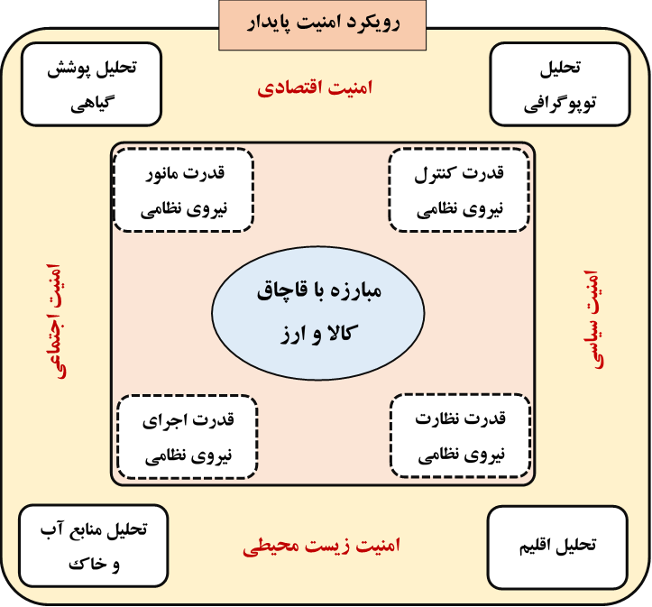
شکل 2. مدل نظری پژوهش
(منبع: نگارنده)
با عنایت به موارد معنونه و بررسی و تحلیل جغرافیای سرزمین بهویژه مناطق مرزی کشور از منظر دفاعی و جغرافیایی میتوان گفت دیدگاههای جغرافیاییِ امنیت بر رابطه و وابستگی امنیت به عوامل محیطی تأکید داشته و عوارض جغرافیایی میتوانند نقش مثبت یا منفی در امنیت یک محدوده ایفا کرده و در نتیجه بهمنظور دستیابی به طرح ثابت و پایدار برای دفاع سرزمینی قابل استفاده میباشد. اما امنیت مناطق مرزی زمانی میتوانند از منظر جغرافیایی بصورت هدفمندانه مورد بررسی قرار گیرند که در درجه اول بر نگاه واقعبینانه یعنی نگاه منطقهای و در درجه دوم بر رویکرد امنیت پایدار استوار باشد. بر این اساس مدل نظری پژوهش به شکل بالا تدوین و ارائه شد. مدل فوق نشان میدهد که در چارچوب رویکرد امنیت پایدار، مبارزه با قاچاق کالا و ارز در مناطق مرزی کشور با عوامل دافعه جغرافیای طبیعی مواجه است که این عوامل نمیتواند از عناصر طبیعی همچون توپوگرافی، پوشش گیاهی، اقلیم و منابع آب و خاک خارج باشد. در واقع مطابق با مدل نظری پژوهش برای دستیافتن به امنیت پایدار در مناطق مرزی از منظر جغرافیای قاچاق کالا و ارز، میبایست تحلیلهای هدفمند از عوامل دافعه مذکور صورت گیرد. این تحلیلها میتوانند سمت و سوی قدرت کنترل، نظارت، مانور و اجرای عملیات توسط نیروهای مرزبانی و نظامی در مناطق مرزی کشور را مشخص سازد. با تکیه بر مدل نظری پژوهش و آنچه که گفته شد، مدل و چارچوب مفهومی پژوهش نیز تدوین و به شکل زیر ارائه شد.
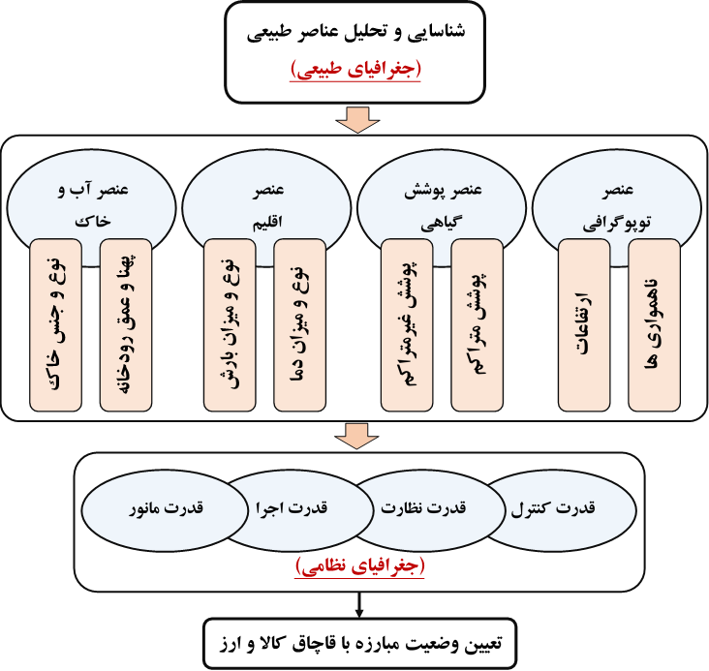
شکل 3. مدل و چارچوب مفهومی پژوهش
(منبع: نگارنده)

روش شناسی
مدل و چارچوب نظری و مفهومی ارائه شده، فرضیه اصلی و کلی پژوهش را نمایان ساخت. فرضیه پژوهش بدین ترتیب طرح میشود: «به نظر میرسد که بین عناصر جغرافیای طبیعی بازدارنده و جغرافیای نظامی مبارزه با قاچاق کالا و ارز در مناطق مرزی کشور رابطه معناداری وجود دارد». این پژوهش به لحاظ ماهیت، پژوهشی بنیادی- کاربردی است که به شیوهای توصیفی- تحلیلی انجام یافته است.
با توجه به فرضیه اصلی پژوهش و نیز با توجه به اینکه هدف پژوهش تعیین میزان و نحوه تأثیرگذاری عوامل طبیعی بازدارنده در کنترل قاچاق کالا و ارز در نواحی مرزی کشور بوده است، بنابراین از روش کمّی برای تحلیل دادهها استفاده شده است. پایه اصلی گردآوری اطلاعات در این پژوهش، روش پیمایش است. به منظور تعیین میزان و نحوه تأثیرگذاری عوامل طبیعی بر فرآیند مبارزه با قاچاق کالا و ارز در مناطق مرزی کشور از نیروهای نظامی و نیروهای مرزبانی واقع در کشور بهره گرفته شده است که بر مبنای توزیع پرسشنامهها از آنها اخذ اطلاعات شده است. بنابراین جامعه آماری پژوهش شامل نیروهای نظامی و مرزبانی واقع در مناطق مرزی کشور مد نظر قرار گرفته شد. با توجه به حساسیتهای مربوط به موضوع مورد مطالعه و نبود آمار دقیق از نیروهای نظامی و مرزبانی واقع در مناطق کشور، سعی شد که تعیین حجم نمونه به صورت هدفمند صورت گیرد. در این خصوص 150 نفر از نیروهای نظامی و مرزبانی واقع در مناطق مرزی کشور به صورت تصادفی اما هدفمند انتخاب و توزیع پرسشنامه در بین آنها انجام شد. از تکنیک آمارهای توصیفی مانند شاخص میانگین و جداول فراوانی جهت توصیف متغیرهای پژوهش استفاده شده است. همچنین آمارهای استنباطی روابط دومتغیره، روابط چندمتغیره و مدل تحلیل مسیر جهت تعمیم نتایج بدست آمده پژوهش بکار گرفته شد. روابط دومتغیره با بهرهگیری از ضریب همبستگی پیرسون و روابط چندمتغیره با مدل رگرسیون و تحلیل مسیر مورد ارزیابی و بررسی قرار گرفته است.بدین منظور پرسشنامهای در خصوص عوامل عمده طبیعی تعیین کننده (با درنظر گرفتن مهمترین عناصر طبیعی محدود کننده تحرکات نیروهای نظامی و مرزبانی در مواجهه با قاچاق کالا و ارز ) و انواع مرزهای ایران و تاثیر آن بر کنترل، نظارت و تحرکات نظامی مرزبانان و نیروهای نظامی در مقابله با قاچاقچیان تهيه و بطور هدفمند در بین نیروهای مرزبانی و انتظامی توزیع شد.
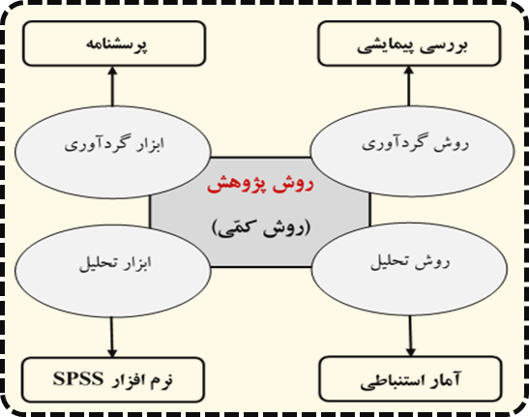
شکل 4. مشخصات کلی روش پژوهش

موقعیت منطقه مورد مطالعه
مرزهای ایران، خطی است که برای مشخص کردن مرزهای جغرافیای کشور استفاده شده و محدوده ایران را با کشورهای همسایه معین می‌کند. ایران بیش از شش هزار کیلومتر با کشورهای ترکیه، جمهوری آذربایجان، ترکمنستان، پاکستان، عراق، افغانستان و ارمنستان مرز زمینی دارد. همچنین دارای 2700 کیلومتر مرز آبی در دریای خزر، خلیج فارس و دریای عمان می‌باشد. طولانی‌ترین مرز کشور ایران با عراق و کوتاه‌ترین مرز آن با ارمنستان است.
کشور ایران دارای ۱۶ استان مرزی می‌باشد که از میان آنها، ۹ استان تنها مرز زمینی (آذربایجان شرقی، آذربایجان غربی، اردبیل، خراسان رضوی، خراسان شمالی، کرمانشاه، کردستان، ایلام و خراسان جنوبی) دارند. ۳ استان مرز دریایی (مازندران، هرمزگان و بوشهر) دارند و ۴ تا از استان‌ها مرز زمینی و دریایی (گیلان، گلستان، سیستان و بلوچستان و خوزستان) را توأمان دارا می‌باشند.
در شکل زیر مرزهای زمینی کشور ایران با کشورهای همجوار همچون جمهوری آذربایجان، ارمنستان، جمهموری خودمختار نخجوان، ترکیه، عراق، پاکستان، افغانستان و ترکمنستان مشخص شده است که به صورت خطی با استفاده از نرمافزار سیستم اطلاعات جغرافیایی (GIS) تهیه و ارائه شده است. (پرسشنامه پیوست توسط نیروهای مرزبانی – با اشراف اطلاعاتی درخصوص نقاط مختلف مرزی- تکمیل شده است).
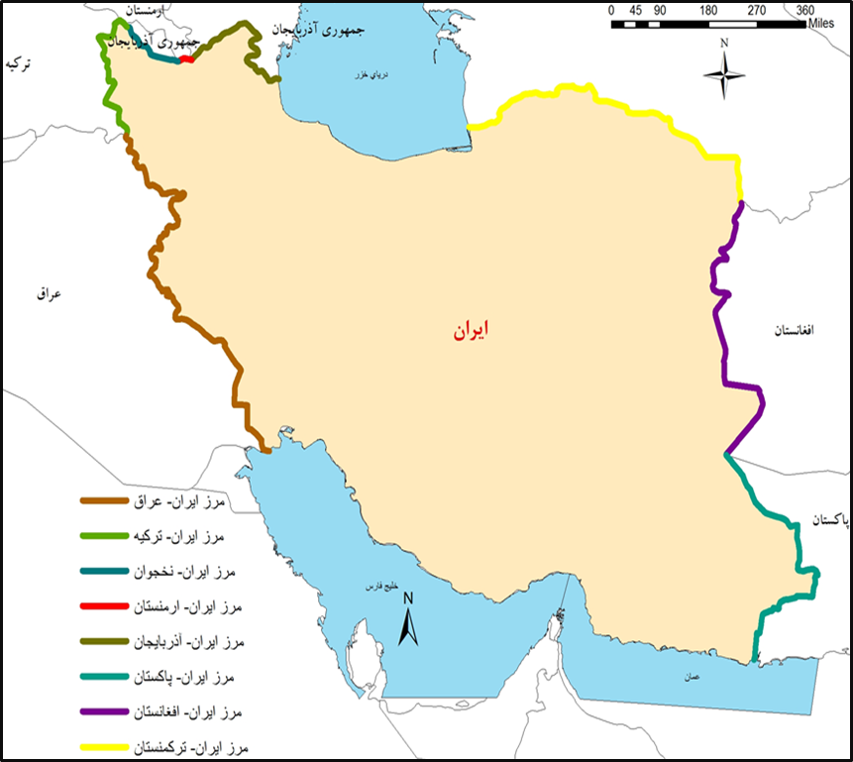
شکل 5. نقشه مرزهای کشور ایران با کشورهای همجوار
(منبع: نگارنده)
یافتههای پژوهش
یافتههای این مقاله در دو بخش شامل توصیف و تحلیل دادههای حاصل از پیمایش بدست آمده است. در واقع ابتدا وضعیت متغیرهای زمینهای همچون توپوگرافی، پوشش گیاهی، منابع آبی، اقلیم و ژئومورفولوژی و مؤلفههای هر کدام در نرمافزار SPSS مشخص شد که نتایج آنها بر حسب درصد فراوانی و نمره میانگین در جدول زیر آمده است.
(نتایج جدول 2 از پرسشنامه پیوست استخراج شده است).

جدول 2. نتایج پیمایش میزان بازدارندگی عوامل طبیعی در کنترل قاچاق بر حسب درصدِ فراوانی و نمره میانگین
متغیرها | زیرمتغیرها | بسیار کم | کم | متوسط | زیاد | بسیار زیاد | میانگین | میانگین کل
اقلیم | نقاط دارای هوای بسیار سرد | 11.3 | 34.0 | 19.3 | 32.0 | 3.3 | 2.82 | 3.16
اقلیم | نقاط دارای هوای بسیار گرم | 18.7 | 31.3 | 30.0 | 15.3 | 4.7 | 2.56 | 3.16
اقلیم | نقاط دارای بادهای شدید | 10.0 | 24.7 | 34.0 | 20.0 | 11.3 | 2.98 | 3.16
اقلیم | نقاط دارای گرد و غبار زیاد | 8.0 | 20.0 | 10.7 | 46.0 | 15.3 | 3.41 | 3.16
اقلیم | نقاط دارای طوفانها و رگبارهای شدید | 2.7 | 11.3 | 17.3 | 28.7 | 40.0 | 3.92 | 3.16
اقلیم | نقاط دارای بارانهای دائمی | 11.3 | 26.0 | 30.0 | 20.7 | 12.0 | 2.96 | 3.16
اقلیم | نقاط دارای برف و یخبندان شدید | 4.7 | 8.7 | 12.8 | 33.6 | 40.3 | 3.96 | 3.16
توپوگرافی | ناهمواریها و ارتفاعات بسیار بلند | 7.3 | 6.0 | 19.3 | 26.7 | 40.7 | 3.87 | 3.37
توپوگرافی | ناهمواریها و ارتفاعات به هم پیوسته | 2.0 | 26.0 | 25.3 | 36.0 | 10.7 | 3.27 | 3.37
توپوگرافی | ناهمواریها و ارتفاعات گسسته | 5.3 | 5.3 | 18.0 | 32.0 | 39.3 | 3.95 | 3.37
توپوگرافی | نقاط صعبالعبور مرتفع و کوهستانی | .7 | 6.0 | 18.7 | 34.7 | 40.0 | 4.07 | 3.37
توپوگرافی | دامنهها و درههای با شیب تند | 5.3 | 10.7 | 10.7 | 31.3 | 42.0 | 3.94 | 3.37
منابع آبی | رودهای کمآب و فصلی | 18.7 | 42.7 | 8.7 | 18.7 | 11.3 | 2.61 | 2.64
منابع آبی | نقاط کمعمق رودها و مسیلها | 19.3 | 42.7 | 14.7 | 19.3 | 4.0 | 2.46 | 2.64
منابع آبی | رودخانههای طغیانی و پرآب | 8.7 | 13.3 | 24.7 | 29.3 | 24.0 | 3.47 | 2.64
منابع آبی | رودخانههای دارای عرض کم | 12.0 | 43.3 | 16.0 | 24.7 | 4.0 | 2.65 | 2.64
منابع آبی | رودخانههای خشکیده یا کمآب | 29.3 | 32.0 | 19.3 | 12.7 | 6.7 | 2.35 | 2.64
منابع آبی | رودخانههای دارای رسوبات فراوان | 26.8 | 37.6 | 14.1 | 15.4 | 6.0 | 2.41 | 2.64
پوشش گیاهی | پوشش گیاهی متراکم و انبوه | 7.3 | 6.0 | 11.3 | 30.0 | 45.3 | 4.0 | 3.24
پوشش گیاهی | پوشش گیاهی ضعیف | 29.7 | 31.1 | 27.0 | 8.8 | 3.4 | 2.25 | 3.24
ژئومورفولوژی | بسترها و زمینهای باتلاقی | 7.3 | 16.7 | 20.7 | 36.0 | 19.3 | 3.43 | 2.91
ژئومورفولوژی | نقاط دارای زمین لغزش | 6.8 | 26.0 | 35.6 | 22.6 | 8.9 | 3.01 | 2.91
ژئومورفولوژی | زمینهای گسسته از هم | 2.7 | 24.0 | 27.3 | 31.3 | 14.7 | 3.31 | 2.91
نتایج حاصل از پیمایش بر پایه آمارهای توصیفی نشان میدهد که عنصر توپوگرافی، پوشش گیاهی و اقلیم از نظر پاسخگویان میتوانند تأثیرات بازدارنده عمدهای بر کنترل قاچاق در نواحی مرزی داشته و در واقع عملیات نیروهای نظامی و مرزبانی در مقابله با قاچاق کالا و ارز را با مشکل مواجه سازند. نمرات میانگین این سه عنصر به ترتیب (3.37)، (3.24) و (3.16) است که بالاتر از حد میانه (نمره 3) بوده و نشان از تأثیرگذاری بیشتر آنها نسبت به عنصر ژئوموفورلوژی و منابع آبی است که با نمره میانگین 2.91 و 2.64 به ترتیب در اولویتهای بعدی واقع شدهاند. اما از بین مؤلفههای عنصر توپوگرافی، نقاط صعبالعبور مرتفع و کوهستانی با نمره میانگین (4.07) بیشترین و ناهمواریها و ارتفاعات به همپیوسته با نمره میانگین (3.27) کمترین تأثیرگذاری را نسبت به سایر مؤلفهها بر عملیات نظامی مبارزه با قاچاق کالا و ارز در نواحی مرزی دارد. پوشش گیاهی متراکم و انبوه نیز با نمره میانگین (4.0) جزء مؤلفههایی محسوب میشود که بیشترین اثرِ بازدارندگی را در مبارزه با قاچاق کالا میتواند داشته باشد. از بین مؤلفههای اقلیم، نقاط دارای برف و یخبندان شدید با نمره میانگین (3.96) بیشترین و نقاط دارای هوای بسیار گرم با نمره میانگین (2.56) کمترین تأثیرگذاری را در این خصوص دارا میباشند. همچنین بطور نسبی از بین مؤلفههای منابع آبی، رودخانههای طغیانی و پرآب با نمره میانگین (3.47) دارای بیشترین تأثیر و رودخانههای خشکیده یا کمآب با نمره میانگین (2.35) دارای کمترین تأثیر در فرآیند فوق میباشند. در ارتباط با عنصر ژئومورفولوژی نتایج حاکی از آن است که بسترها و زمینهای باتلاقی با نمره میانگین (2.43) دارای بیشترین تأثیر و نقاط دارای زمین لغزش با نمره میانگین (3.01) دارای کمترین تأثیر در عملیات مبارزه با قاچاق کالا و ارز از سوی نیروهای نظامی و مرزبانی در نواحی مرزی کشور هستند. در مجموع باید عنوان کرد که علیرغم پیشرفتهای مختلف در علوم و فنون نظامی کشور، نقش عوامل طبیعی در مبارزه با قاچاق کالا و ارز در مناطق مرزی کشور همچنان بسیار زیاد است. نمودار زیر میزان تأثیرگذاری عناصر طبیعی بر تحرکات نظامی علیه قاچاقچیان در مناطق مرزی بر حسب نمره میانگین را نشان میدهد.
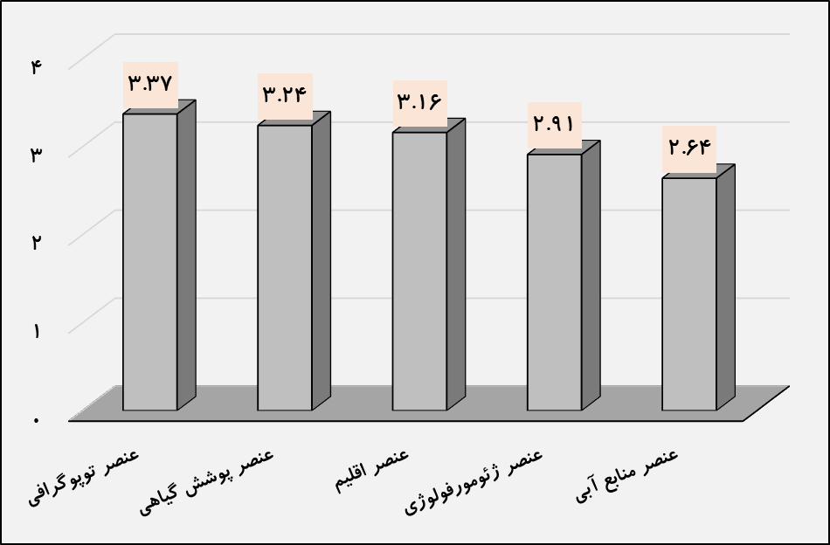
نمودار 1. میزان تأثیرگذاری عناصر طبیعی در مبارزه با قاچاق کالا و ارز در نواحی مرزی کشور

اما تحلیل دادهها بر حسب آمارهای استنباطی بخش دیگری از یافتههای این مقاله را شکل میدهند. بدین منظور روابط دو متغیره به منظور تحلیل رابطه بین متغیرهای مستقل یعنی «توپوگرافی»، «اقلیم»، «پوشش گیاهی»، «منابع آبی» و «ژئومورفولوژی» از یک سو و متغیر وابسته پژوهش یعنی «جغرافیای نظامی مبارزه با قاچاق کالا و ارز» از سوی دیگر در قالب آمارهای استنباطی انجام گرفته است. کلیه این متغیرها به لحاظ ماهیت جزء متغیرهای فاصلهای محسوب شده و بنابراین بررسی رابطه آنها با همدیگر، از طریق آزمون همبستگی پیرسون انجام گرفته است. نتایج حاصل از این آزمون در جدول زیر آمده است.

جدول 3. مقدار همبستگی بین عناصر طبیعی و جغرافیای نظامی مبارزه با قاچاق کالا و ارز
متغیر وابسته | متغیرهای مورد آزمون | مقدار همبستگی r xy | سطح اطمینان  Sig | نتیجه آزمون  Result
«جغرافیای نظامی مبارزه با قاچاق کالا» | توپوگرافی | 0.705 | 0.000 | معنیدار با ضریب اطمینان 95 %
«جغرافیای نظامی مبارزه با قاچاق کالا» | منابع آبی | 0.436 | 0.000 | معنیدار با ضریب اطمینان 95 %
«جغرافیای نظامی مبارزه با قاچاق کالا» | پوشش گیاهی | 0.229 | 0.005 | معنیدار با ضریب اطمینان 95 %
«جغرافیای نظامی مبارزه با قاچاق کالا» | اقلیم | 0.442 | 0.000 | معنیدار با ضریب اطمینان 95 %
«جغرافیای نظامی مبارزه با قاچاق کالا» | ژئومورفولوژی | 0.373 | 0.000 | معنیدار با ضریب اطمینان 95 %

جدول فوق نشان میدهد که پنج متغیر توپوگرافی، منابع آبی، پوشش گیاهی، اقلیم و ژئوموفولوژی (در قالب شکل بستر زمین، باتلاقها، نقاط دارای زمین لغزش و گسلها) رابطه معنیداری با متغیر جغرافیای نظامی مبارزه با قاچاق کالا در مناطق مرزی کشور دارد. این بدان معناست که عناصر طبیعی بر کیفیت کنترل، نظارت و مبارزه با قاچاق کالا و ارز بطور عام و در مناطق مرزی بطور خاص تأثیرگذار است. همانطور که مشاهده میشود از لحاظ شدت همبستگی بین متغیر «توپوگرافی» و «جغرافیای نظامی مبارزه با قاچاق کالا» همبستگی به مراتب قویتر از سایر روابط وجود دارد. مقدار همبستگی یا (r) برای این رابطه رقم 0.705 بدست آمده است. سایر روابط یعنی رابطه بین اقلیم، منابع آبی، ژئومورفولوژی و پوشش گیاهی از یک سو و متغیر وابسته پژوهش از سوی دیگر، به لحاظ شدت همبستگی در اولویتهای بعدی واقع شدهاند. اما به منظور تعیین رابطه بین متغیر کلی «جغرافیای طبیعی» و «جغرافیای نظامی مبارزه با قاچاق» در راستای آزمون فرضیه پژوهش، ضریب همبستگی پیرسون بین دو متغیر نهایی پژوهش مورد اندازهگیری واقع شد.

جدول 4. میزان همبستگی بین متغیر کلی «جغرافیای طبیعی» و «جغرافیای نظامی مبارزه با قاچاق»
متغیرهای مورد آزمون | مقدار همبستگی r xy | سطح اطمینان  Sig | نتیجه آزمون  Result
«جغرافیای طبیعی» و «جغرافیای نظامی مبارزه با قاچاق کالا» | 0.620 | 0.000 | معنیدار با ضریب اطمینان 95 %

اطلاعات جدول فوق نشان میدهد که بین متغیر کلی پژوهش رابطه معناداری وجود داشته و بدین ترتیب فرضیه پژوهش مورد تأیید واقع میشود. مقدار همبستگی بین دو متغیر کلی نیز 0.620 است که نشان از وجود یک رابطه نسبتاً قوی بین آنها دارد.
در قسمت بعدی مقاله بررسی روابط چند متغیره بواسطه تحلیل رگرسیونی انجام شده است. مقصود از اجرای برنامه رگرسیون چندمتغیری، محاسبه و تفسیر مشارکت فردی و جمعی متغیرهای مستقل در متغیر وابسته است (کرلینجر، 1376: 112). در واقع تحلیل رگرسیونی در این پژوهش بدین منظور انجام گرفته است که تأثیرات دقیق و تفکیک شده عناصر طبیعی بر جغرافیای نظامی مبارزه با قاچاق کالا و ارز در مناطق مرزی مورد اندازهگیری قرار گیرد. از آنجا که یک متغیر وابسته کلی و پنج متغیر مستقل برای این پژوهش در نظر گرفته شده است، بنابراین در یک مرحله اقدام به انجام تحلیل رگرسیونی شده است. برای وارد کردن متغیرها در تحلیل رگرسیونی از روش ورود همزمان استفاده شده است. در این روش کلیه متغیرهای مستقل بطور همزمان وارد مدل میشوند تا تأثیر کلیه متغیرهای مهم و غیر مهم بر متغیر وابسته مشخص گردد. در این روش تمام متغیرها در یک مرحله به ترتیب حداقل تولرانس وارد تحلیل میشوند. جدول زیر خلاصه مدل رگرسیونی روابط فوق به تفکیک ضریب همبستگی، ضریب تعیین، ضریب تعیین تعدیل شده و خطای استاندارد پیشبینی را نشان میدهد.

جدول 5. خلاصه مدل رگرسیونی «عناصر طبیعی» و «جغرافیای نظامی مبارزه با قاچاق»
مدل | ضریب همبستگی  R | ضریب تعیین  R Square | ضریب تعیین تعدیل شده  Adjusted R Square | خطای استاندارد پیشبینی  Std. Error of the Estimate
1 | ª 0.740 | 0.548 | 0.532 | 1.13856

جدول فوق حاکی از این است که بین عناصر طبیعی یعنی توپوگرافی، پوشش گیاهی، اقلیم، منابع آبی و ژئومورفولوژی به طور کلی، و متغیر وابسته، یعنی شاخصهای جغرافیای نظامی مبارزه با قاچاق کالا و ارز، همبستگی مثبتی وجود دارد. این همبستگی عدد 740/0 را نشان میدهد، که از نظر شدت، یک همبستگی نسبتاً قوی محسوب میشود. رقم ضریب تعیین تعدیل شده (532/0) بیانگر این است که متغیرهای مستقل یاد شده در مدل رگرسیونی در مجموع توانستهاند حدوداً 53/0 درصد تغییرات متغیر وابسته (جغرافیای نظامی) را تبیین کنند. تمامی موارد ذکر شده در صورتی قابل قبول هستند که مدل رگرسیونی در مجموع از معناداری برخوردار باشد. این آزمون تحت عنوان (ANOVA) در جدول زیر آمده است.

جدول 6. میزان رابطه متغیر «عناصر طبیعی» و «جغرافیای نظامی» ANOVA (b)
مدل | مجموع مجذورات  Sum of Squares | درجه آزادی  df | میانگین مجذورات  Mean Square | F | معناداری  Sig
رگرسیون | 225.972 | 5 | 45.194 | 34.864 | ^{b} 0.000
باقیمانده (Residual) | 186.668 | 144 | 1.296 | - | -
مجموع (Total) | 412.640 | 149 | - | - | -

با توجه به مقدار آزمون F (864/34) و سطح معنیداری آن (000/0Sig= )، رگرسیون و رابطه بین متغیرها با قبول خطای کمتر از 01/0 و درجه اطمینان بیش از 99/0 معنادار میباشد. اما علاوه بر این اطلاعات، تحلیل رگرسیونی میزان تأثیر استاندارد شده هرکدام از متغیرها را بهطور جداگانه نیز برروی متغیر وابسته نشان میدهد. میزان دقیق این تأثیرات در جدول زیر آمده است.

جدول 7. ضرایب B و Beta «عناصر طبیعی» و «جغرافیای نظامی»
متغیر وابسته | متغیر مستقل | Unstandardized Coefficients |  | Standardized Coefficients | t | Sig
متغیر وابسته | متغیر مستقل | B | Std. Error | Beta | t | Sig
«جغرافیای نظامی مبارزه با قاچاق» | توپوگرافی | 0.745 | 0.196 | 0.268 | 3.801 | 0.000
«جغرافیای نظامی مبارزه با قاچاق» | منابع آبی | 0.169 | 0.086 | 0.124 | 1.959 | 0.052
«جغرافیای نظامی مبارزه با قاچاق» | پوشش گیاهی | 0.446 | 0.202 | 0.152 | 2.212 | 0.029
«جغرافیای نظامی مبارزه با قاچاق» | اقلیم | 0.895 | 0.196 | 0.350 | 4.568 | 0.000
«جغرافیای نظامی مبارزه با قاچاق» | ژئومورفولوژی | 0.282 | 0.206 | 0.087 | 1.370 | 0.173

اطلاعات جدول فوق نشان میدهد که چهار متغیر (توپوگرافی، منابع آبی، پوشش گیاهی و اقلیم) از پنج متغیر وارد شده در تحلیل رگسیونی، تأثیر مثبت (یا مستقیم) بر متغیر «جغرافیای نظامی مبارزه با قاچاق کالا و ارز» در مناطق مرزی کشور دارند. به عبارت دیگر تغییرات میان چهار متغیر مستقل یاد شده و متغیر وابسته در جهتی همسان انجام میگیرد. همچنین نتایج نشان میدهد که از نظر شدت، متغیر «اقلیم» دارای بالاترین ضریب بتا (0.350) و متغیر «منابع آبی» دارای پایینترین ضریب بتا (0.124) میباشد. در اولویت دوم متغیر «توپوگرافی» قرار دارد که با ضریب بتای (0.268) در این جایگاه قرار گرفته است. متغیر «پوشش گیاهی» با ضریب بتای (0.152) در اولویت سوم قرار گرفته است. متغیر منابع آبی نیز با ضریب بتای (124) در اولویت آخر قرار گرفته است. متغیر ژئومورفولوژی در این مدل از معنیداری برخوردار نیست. بر این اساس باید عنوان شود که بطور عام عنصر طبیعی اقلیم، توپوگرافی، پوشش گیاهی، منابع آبی و ژئومورفولوژی به ترتیب بیشترین تأثیرات محدود کننده یا بازدارنده را در جغرافیای نظامی مبارزه با قاچاق کالا و ارز در نواحی مرزی کشور میتوانند داشته باشند.
در نهایت این مقاله با استفاده از روش تحلیل مسیر به ارائه مدل پرداخته است. تکنیک تحلیل مسیر برای تعیین اثر مستقیم و غیر مستقیم و بی اثری بین متغیرهای موجود در نظام علی و همچنین میزان تطابق مدل نظری با مجموعهای دادهها مورد استفاده قرار میگیرد. بنابراین، در تحلیل مسیر، مدل نظری تحقیق مبنی بر الگوی روابط علی بین متغیرها مورد آزمون قرار گرفته (منصورفر، ۱۹۶:۱۳۸۵) و این مدل نظری پس از اجرای آزمون، به مدل تجربی تحقیق تبدیل میشود. برای ارائه نمودار تحلیل مسیر لازم است، ابتدا تنها متغیرهای مستقلی که با توجه به نتایج بدست آمده از تحلیل رگرسیونی، رابطهای معنیدار با متغیر وابسته دارند، در دستگاه رگرسیونی قرار گرفته و تأثیر آنها بر متغیر وابسته سنجیده میشود. در مرحله بعد هر کدام از این متغیرهای مستقل به عنوان متغیر وابسته در دستگاه رگرسیونی قرار گرفته و تأثیر سایر متغیرهای مستقل بر آنها مورد بررسی قرار میگیرد. به همین ترتیب فرآیند تحلیل مسیر تا تعیین روابط آخرین متغیرها ادامه مییابد. در مرحله اول جغرافیای نظامی مبارزه با قاچاق به عنوان متغیر وابسته پژوهش در مدل رگرسیونی قرار گرفته و چهار متغیر توپوگرافی، پوشش گیاهی، منابع آبی و اقلیم به عنوان متغیرهای مستقل در دستگاه رگرسیونی قرار گرفته است. در مرحله دوم متغیر اقلیم بیشترین ضریب بتا را بدست آورده و به عنوان متغیر وابسته در دستگاه قرار گرفته و سه متغیر مستقل دیگر یعنی توپوگرافی، پوشش گیاهی و منابع آبی در دستگاه قرار گرفت. در مرحله سوم متغیر پوشش گیاهی با بدست آوردن بیشترین ضریب بتا به عنوان متغیر وابسته و سه متغیر دیگر به عنوان متغیر مستقل مورد تحلیل واقع شدند. در نهایت مرحله چهارم متغیر توپوگرافی به عنوان متغیر وابسته و بقیه متغیرها به عنوان متغیر مستقل مورد تحلیل و بررسی قرار گرفتند. مراحل اجرای مدل تحلیل مسیر و جزئیات مربوط به هر مرحله در جدول زیر آمده است.

جدول 8. مراحل ورود دادهها در مدل تحلیل مسیر و اطلاعات آن
مراحل | متغیرهای وارد شده | ضریب استاندارد (بتا) | معنی داری | مقدار R | ضریب تعیین (R2)
مرحله اول  (متغیر وابسته: جغرافیای نظامی) | توپوگرافی | 0.285 | 0.000 | 0.736 | 0.542
مرحله اول  (متغیر وابسته: جغرافیای نظامی) | پوشش گیاهی | 0.161 | 0.020 | 0.736 | 0.542
مرحله اول  (متغیر وابسته: جغرافیای نظامی) | منابع آبی | 0.139 | 0.027 | 0.736 | 0.542
مرحله اول  (متغیر وابسته: جغرافیای نظامی) | اقلیم | 0.365 | 0.000 | 0.736 | 0.542
مرحله دوم  (متغیر وابسته: اقلیم) | توپوگرافی | 0.321 | 0.000 | 0.676 | 0.457
مرحله دوم  (متغیر وابسته: اقلیم) | پوشش گیاهی | 0.433 | 0.000 | 0.676 | 0.457
مرحله دوم  (متغیر وابسته: اقلیم) | منابع آبی | 0.127 | 0.05 | 0.676 | 0.457
مرحله سوم  (متغیر وابسته: پوشش گیاهی) | توپوگرافی | 0.345 | 0.000 | 0.356 | 0.056
مرحله سوم  (متغیر وابسته: پوشش گیاهی) | منابع آبی | 0.023 | 0.784 | 0.356 | 0.056
مرحله چهارم  (متغیر وابسته: توپوگرافی) | منابع آبی | 0.412 | 0.000 | 0.412 | 0.170

اطلاعات جدول فوق نشان میدهد که در مرحله اول چهار متغیر از پنج متغیر مستقل پژوهش که دارای رابطه معنیدار با متغیر وابسته پژوهش هستند، وارد دستگاه رگرسیونی شده است. این چهار متغیر عبارت از توپوگرافی، پوشش گیاهی، منابع آبی و اقلیم هستند. در این مرحله عنصر اقلیم دارای ضریب بالای بتا بوده و درمرحله دوم به عنوان متغیر وابسته وارد دستگاه رگرسیونی شده و سه متغیر دیگر یعنی توپوگرافی، پوشش گیاهی و منابع آبی به عنوان متغیرهای مستقل محسوب شده و محاسبه انجام گرفت. در این مرحله نیز متغیر پوشش گیاهی دارای ضریب بالای بتا بدست آمد که در مرحله سوم به عنوان متغیر وابسته در دستگاه رگرسیونی قرار گرفت و دو متغیر توپوگرافی و منابع آبی به عنوان متغیر وابسته محاسبه شدند. در این مرحله نیز توپوگرافی دارای ضریب بالای بتا بدست آمد و در نتیجه در مرحله چهارم به عنوان متغیر وابسته وارد دستگاه رگرسیونی شده و با عنصر منابع آبی در ارتباط قرار گرفت. نتایج نرمافزار SPSS برای هر کدام از مراحل در صفحات بعدی آمده است. نمای شماتیک اطلاعات جدول مراحل تحلیل مسیر در قالب مدل تحلیل مسیر یکسویه برای تبیین متغیرهای جغرافیای طبیعی در مبارزه با قاچاق کالا بدین ترتیب ارائه میشود.
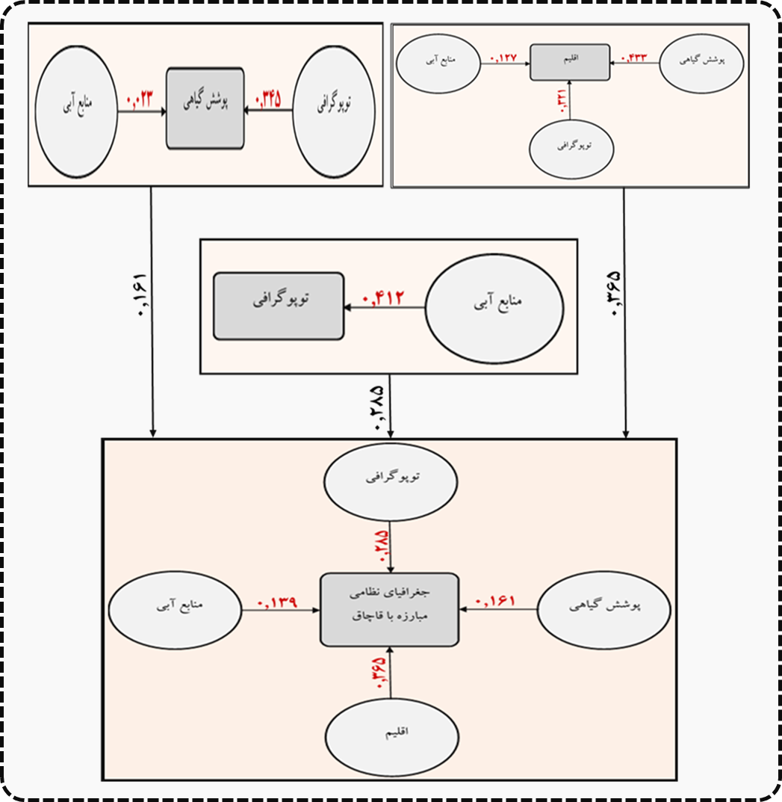
شکل 6. مدل تحلیل مسیر

نتیجهگیری
یافتههای این پژوهش نشان داد که عنصر توپوگرافی، پوشش گیاهی و اقلیم میتوانند وضعیت کنترل قاچاق در نواحی مرزی را تحتالشعاع قرار داده و به این شکل عملیات نیروهای نظامی و مرزبانی در مقابله با قاچاق کالا را مختل سازند. مناطق مرزی واقع در نقاط صعبالعبور مرتفع و کوهستانی، نقاط دارای پوشش گیاهی متراکم و انبوه، نقاط دارای برف و یخبندان شدید، نقاط دارای رودهای طغیانی و پرآب و نقاط واقع در بسترها و زمینهای باتلاقی، جزء نقاط امن برای قاچاق کالا محسوب شده و عملیات نظامی نیروهای مرزبانی در کنترل قاچاقچیان در چنین نقاطی عمدتاً با مشکل جدی مواجه است. بنابراین باید عنوان کرد که علیرغم پیشرفتهای مختلف در علوم و فنون نظامی کشور، نقش عوامل طبیعی در مبارزه با قاچاق کالا در مناطق مرزی کشور همچنان بسیار زیاد است. از نتایج دیگر پژوهش میتوان به این امر اشاره کرد که همبستگی نسبتاً قوی بین جغرافیای طبیعی و جغرافیای نظامی مبارزه با قاچاق کالا در نواحی مرزی کشور وجود دارد. این بدان معناست که عناصر طبیعی بر کیفیت کنترل، نظارت و مبارزه با قاچاق کالا و ارز در مناطق مرزی کشور تأثیرگذار هستند و از این حیث قدرت تعیینکنندگی بالایی دارند. با توجه به مقدار همبستگی روابط باید عنوان کرد که توپوگرافی با شدت زیاد، منابع آبی و اقلیم با شدت نسبتاً زیاد و ژئومورفولوژی و پوشش گیاهی با شدت متوسط بر جغرافیای نظامی مبارزه با قاچاق کالا در مناطق مرزی کشور تأثیرگذار هستند. در مجموع جغرافیای نظامی مبارزه با قاچاق کالا در مناطق مرزی کشور تحت تأثیر عواملی همچون وضعیت توپوگرافی، وضعیت پوشش گیاهی، وضعیت منابع آبی، وضعیت اقلیم و وضعیت ژئومورفولوژی قرار دارد. اما بیشترین تأثیرپذیری مثبت و مستقیم را از وضعیت اقلیمی در مناطق مرزی دارد. به عبارتی کم و کیف وضعیت اقلیمی در مناطق مرزی کشور بیشترین تأثیر محدود کننده و بازدارنده را در کنترل، نظارت و مبارزه با قاچاق کالا در این مناطق دارد. عملیات نظامی در مبارزه با قاچاق کالا در نواحی مرزی کشور بعد از متغیر اقلیمی، بیشترین تأثیرپذیری را از متغیر توپوگرافی دارد. در واقع این وضعیت توپوگرافی در مناطق مرزی کشور است که به سهم خود عملیات کنترل و نظارت بر قاچاق کالا و قدرت تحرکات نظامی نیروهای مرزبانی در این خصوص را تحتالشعاع خود قرار میدهد و نقش مستقیم و بازدارنده در این خصوص ایفا میکند. در این بین خودِ اقلیم تحت تأثیر عواملی همچون پوشش گیاهی، توپوگرافی و منابع آبی قرار داشته و بیشترین تأثیرپذیری را از وضعیت پوشش گیاهی در مناطق مرزی کشور دارد. به عبارتی چنین میتوان عنوان کرد که وضعیت پوشش گیاهی در مناطق مرزی کشور اعم از متراکم بودن آن و یا تراکم ضعیف آن در کنار وضعیت اقلیمی، یک عامل تعیین کننده در حالتهای مبارزه با قاچاق کالا توسط نیروهای مرزبانی و نظامی در این مناطق محسوب میشود. خود عامل پوشش گیاهی مجدد تحت تأثیر وضعیت توپوگرافی و وضعیت منابع آبی در مناطق مرزی قرار داشته و از این طریق بر کیفیت مبارزه با قاچاق کالا در نواحی مرزی کشور تأثیر میگذارد. تأثیرپذیری پوشش گیاهی از وضعیت توپوگرافی به مراتب بیشتر از سایر مقولهها میباشد. در واقع این وضعیت توپوگرافی است که با وضعیت پوشش گیاهی تجمیع شده و بدین ترتیب بر کیفیت مبارزه با قاچاق کالا توسط نیروهای نظامی و مرزبانی کشور تأثیر میگذارد. در واقع ماهیت بازدارندگی عامل توپوگرافی است که بر نقش محدودکننده وضعیت پوشش گیاهی افزوده و بدین ترتیب کارِ نیروهای نظامی و نیروهای مرزبانی در نقاط مرزی کشور در مبارزه با قاچاق کالا را با مشکل مواجه میسازد.
در نهایت نتایج نشان میدهند که عامل توپوگرافی با تأثیرپذیری مستقیم و مثبت از وضعیت منابع آبی در مناطق مرزی کشور، میتواند بر کیفیت عملیات نظامی نیروهای مرزبانی و نظامی در مبارزه با قاچاق کالا در نواحی مرزی کشور تأثیرگذار باشد. بسیاری از نقاط مرزی کشور بر منابع آبی مشرف هستند و به عنوان مرز آبی شناخته میشوند که قاچاق کالا از این نقاط نیز توسط قاچاقچیان انجام میگیرد. در واقع وضعیت منابع آبی اعم از عمق، پهنا، عرض، پرآب بودن یا کم آب بودن آنها و مسائلی از این دست زمانی که با عامل توپوگرافی همراه میشود، مبارزه با قاچاق کالا توسط نیروهای نظامی و مرزبانی را با مشکل مواجه میسازد. بنابراین تعیین مکانیسم دقیق تأثیرگذاری عناصر طبیعی بر جغرافیای نظامی مبارزه با قاچاق کالا از یک سو و کشف سلسلهمراتب تأثیرگذاری عناصر طبیعی بر یکدیگر و منتهی شدن آثار ناشی از این چرخه بر کیفیت مبارزه با قاچاق کالا در نواحی مرزی کشور از سوی دیگر به عنوان دستاورد اصلی این پژوهش محسوب میشود که در پژوهشهای مشابه کمتر مورد توجه قرار گرفته است.

تقدیر و تشکر
سپاس بیکران از استادان فرزانه و فرهیختهای که در راه کسب دانش و معرفت مرا یاری نموده و راهنمایم بودند. از همکاران عزیزم در ستاد مبارزه با قاچاق کالا و ارز که بدون مساعدت ایشان نگارش این مقاله دشوار مینمود، سپاسگزارم. همچنین قدردان محبت شرکت کنندگان در مصاحبه، پرسشنامه و غیره میباشم.
منابع
- احمدی، عباس (1385)، "پروانه گذر مرزی در مرز ایران و ترکمنستان"، پایاننامه دوره کارشناسی ارشد، دانشگاه تربیت مدرس تهران.
- اخباری، ملیحه؛ سید هادی زرقانی؛ مسعود مینایی (1399)، "بررسی میزان تأثیر عوامل طبیعی در امنیت مرزهای شرقی ایران با استفاده از سنجش از دور (نمونه موردی منطقه مرزی خراسان رضوی- افغانستان)"، فصلنامه آمایش سیاسی فضا، دوره دوم، شماره 3، صص 207- 192.
- پیشگاهی فرد، زهرا؛ محمد باقر قالیباف؛ محمد رئوف حیدریفر؛ شهریار حیدری (1393)، "بسترهای ژئوپلیتیکی قاچاق کالا و ارز با تأکید بر بازارچههای مرزی (مطالعه موردی: استان کرمانشاه)"، پژوهشهای جغرافیای انسانی، دوره چهل و ششم، شماره 3، صص 484- 465.
- تمدن، مرتضی (1390)، "مجموعه سخنرانیهای همایش تخصصی راهبردهای نوین در مبارزه با قاچاق کالا"، ستاد مرکزی مبارزه با قاچاق کالا و ارز.
- خضر زاده، اسعد؛ منصور سلیمانی؛ محمد تقی رضویان (1389)، "بررسی قاچاق کالا از مرزهای دریایی جنوب ایران"، نشریه تحقیقات کاربردی علوم جغرافیایی، جلد پانزدهم، شماره 18.
- رهنما، محمد رحیم؛ حسین آقاجانی (1390)، "مطالعات آمایش استان خراسان رضوی"، مشهد. انتشارات جهاد دانشگاهی.
- زارع شاهآبادی، اکبر؛ محسن معروفی؛ اسعدخانی؛ نسیم کاوهای (1399)،"رابطه بین قاچاق کالا و سرمایههای اقتصادی، انسانی و اجتماعی مرزنشینان (شهرستان بانه در استان کردستان)"، فصلنامه رفاه اجتماعی، سال بیستم، شماره 77، صص 139- 105.
- زرقانی، سید هادی (1392)، "تحلیل نقش عوامل طبیعی بر نفوذپذیری و امنیت مرز با تأکید بر مرزهای شرقی ایران با افغانستان"، فصلنامه دانش انتظامی خراسان رضوی، دوره پنجم، شماره 22، صص 90-51.
- زیاری، کرامتاله (1390)، "بررسی آسایش و امنیت در محلههای یزد"، پژوهشهای جغرافیای انسانی، دوره چهل و سوم، شماره 76، صص 11-1.
- شرفی، حجتاله؛ علی شکور؛ یاسمین درازهی (1399)، "تحلیلی بر قاچاق کالا و عوامل مؤثر بر آن در روستاهای شهرستان مرزی سراوان"، فصلنامه برنامهریزی منطقهای، دوره دهم، شماره 37، صص 63- 76.
- علیپور، حسین؛ وکیل حیدری ساربان؛ سالار حیدری (1395)، " نقش سرمایه اجتماعی در تقویت امنیت مرزی (مورد مطالعه: منطقه مرزی گرمی)"، پژوهشنامه مطالعات مرزی، دوره چهارم، شماره 2، صص 174- 157.
- فصیحی، حبیبالله (1391)، "پیامدهای امنیتی قاچاق کالا در مناطق مرزی"، مجموعه مقالات همایش ملی شهرهای مرزی و امنیت چالشها و راهبردها، دانشگاه سیستان و بلوچستان.
- قادرمرزی، محسن؛ مراد کاویانی، وفا مهدیزاده؛ حسن صمدزاده و فرشید بیباک (1398)، "تبیین نقش عوامل طبیعی در توسعه قاچاق در شهرستان مریوان"، پژوهشنامه جغرافیای انتظامی، سال هفتم، شماره 27، صص 46- 29.
- کلانتری، محسن (1395)، "تحلیل الگوهای فضایی و دامنه برد قاچاق کالا در مناطق مرزی کشور (مطالعه موردی: قاچاق ارزاق عمومی در استان بوشهر)"، پژوهشهای جغرافیای انسانی، دوره چهل و هشتم، شماره 1، صص 175- 159.
- مختاری هشی، حسین؛ نرگس وزیری؛ مصطفی قادری حاجت (1396)، "بررسی پایداری امنیت روستاهای مرزی استان سیستان و بلوچستان"، فصلنامه جغرافیایی سرزمین، شماره 54، صص 60- 43.
- Blake, H. G. (1998). The objective of land boundaries management. UK: IBRU.
- Buzan, B. & O. Wæver. (2003). Regions and Powers: The Structure of International Security, Cambridge University Press.
- Challinor, A. J., Adger, W. N. & Benton, T. G. (2017), Climate risks across borders and scales, Nature Climate Change, 7. pp. 621-623.
- CHS (U.N Commission on Human Security). (2003), Human Security Now: Final Report, Protecting and Empowering People. New York.
- Friebel, G. Gurive, S. (2006). Smuggling humans: A Theory of debt- financial migration. Journal of the European Economic Association, Vol 38, No.3.
- Gaan, N. (2004). Environmental Security: Concept and Dimensions, India: Kalpaz.
- Goertz, G. & Diehl, P.(1992). Territorial changes and international conflict.London: Routledge.
- Haggett, P. (2003). Geography a new combination. Translated by Goudarzi Nejad. Volume I. Tehran: Publication Samt.
- Horvath, Ratfai (2007), The border effect in small open economies. Journal of Economic Systems 32. 33-45.
- Huth, P. (1996). Standing your ground: territorial disputes and international conflicts. The University of Michigan Press, Ann Arbor.
- Kivisto, P. (2006). Multiculturalism in a global society. translate: Godarz Mirzaei. National Center for Globalization Studies.
- Lee, Erik; Schoik, Rick Van(2011(,Challenges to Building a Sustainable and Secure U.S.-Mexico Border, Paper submitted for the March 2011 Puentes Consortium Symposium, “Border Security and Economic Development”.Carlos A. de la Parra of El Colegio de la Frontera Norte.
- Martinez, O. (1994). the dynamics of border interaction: new approaches to border analysis. in C. Schofield (ed.), Global Boundaries: World Boundaries, Vol. 1,Routledge, London, pp. 1-15.
- Medina, R.M. & Hepner, G.F. (2013). the Geography of International Terrorism: An Introduction to Spaces and Places of Violent Non-State Groups, Taylor & Francis Group.
- Ó Tuathail, G., & others., (2001). The geopolitics thoughts twentieth century. Translation by Mohammad Reza Hafeznia & Hashem Nasiri. Tehran: Institute for Political and International Studies Publications.
- Pophiwa, N. (2010). Mobile livelihoods—the players involved in smuggling of commodities across the Zimbabwe-Mozambique border. Journal of Borderlands Studies, 25(2), 65-76.
- Soffer, A. (1994). Forms of coexistence and transborder cooperation in a hostile area. Political Boundaries and Coexistence, Peter Lang, Berne, pp. 182-191.
- Tang, S. (2004). A Systemic Theory of the Security Environment, The Journal of Strategic Studies, Vol.27, No.1.
- Taylor, E. (2006) Security and border security policies: Perimeter or smart border? A comparison of the European Union and Canadian ‐ American border security regimes, Journal of borderlands studies, Vol.21, No.1, pp.

. Pophiwa
. Friebel & Gurive
. Itasari
. Punam
. Talarico & Zamparini
. CHS
. Soffer
. Goertz & Diehl
. Huth
. Kivisto
. Tuathail et al
. House
. Buzan and Weaver
. Gaan
. Medina & Hepner
. Enter Method

